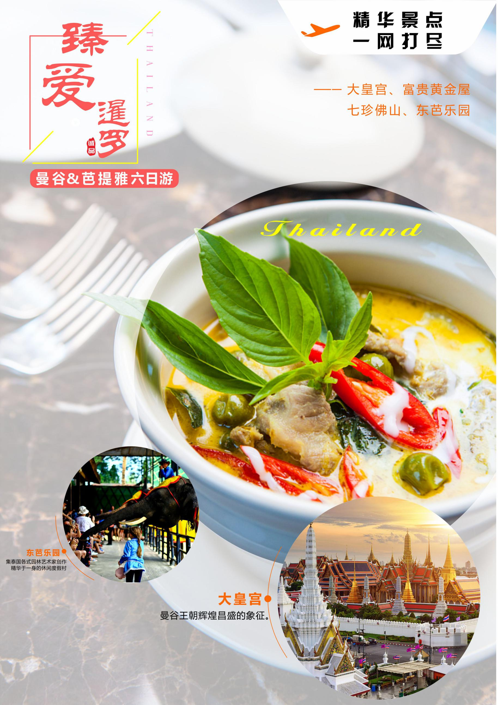
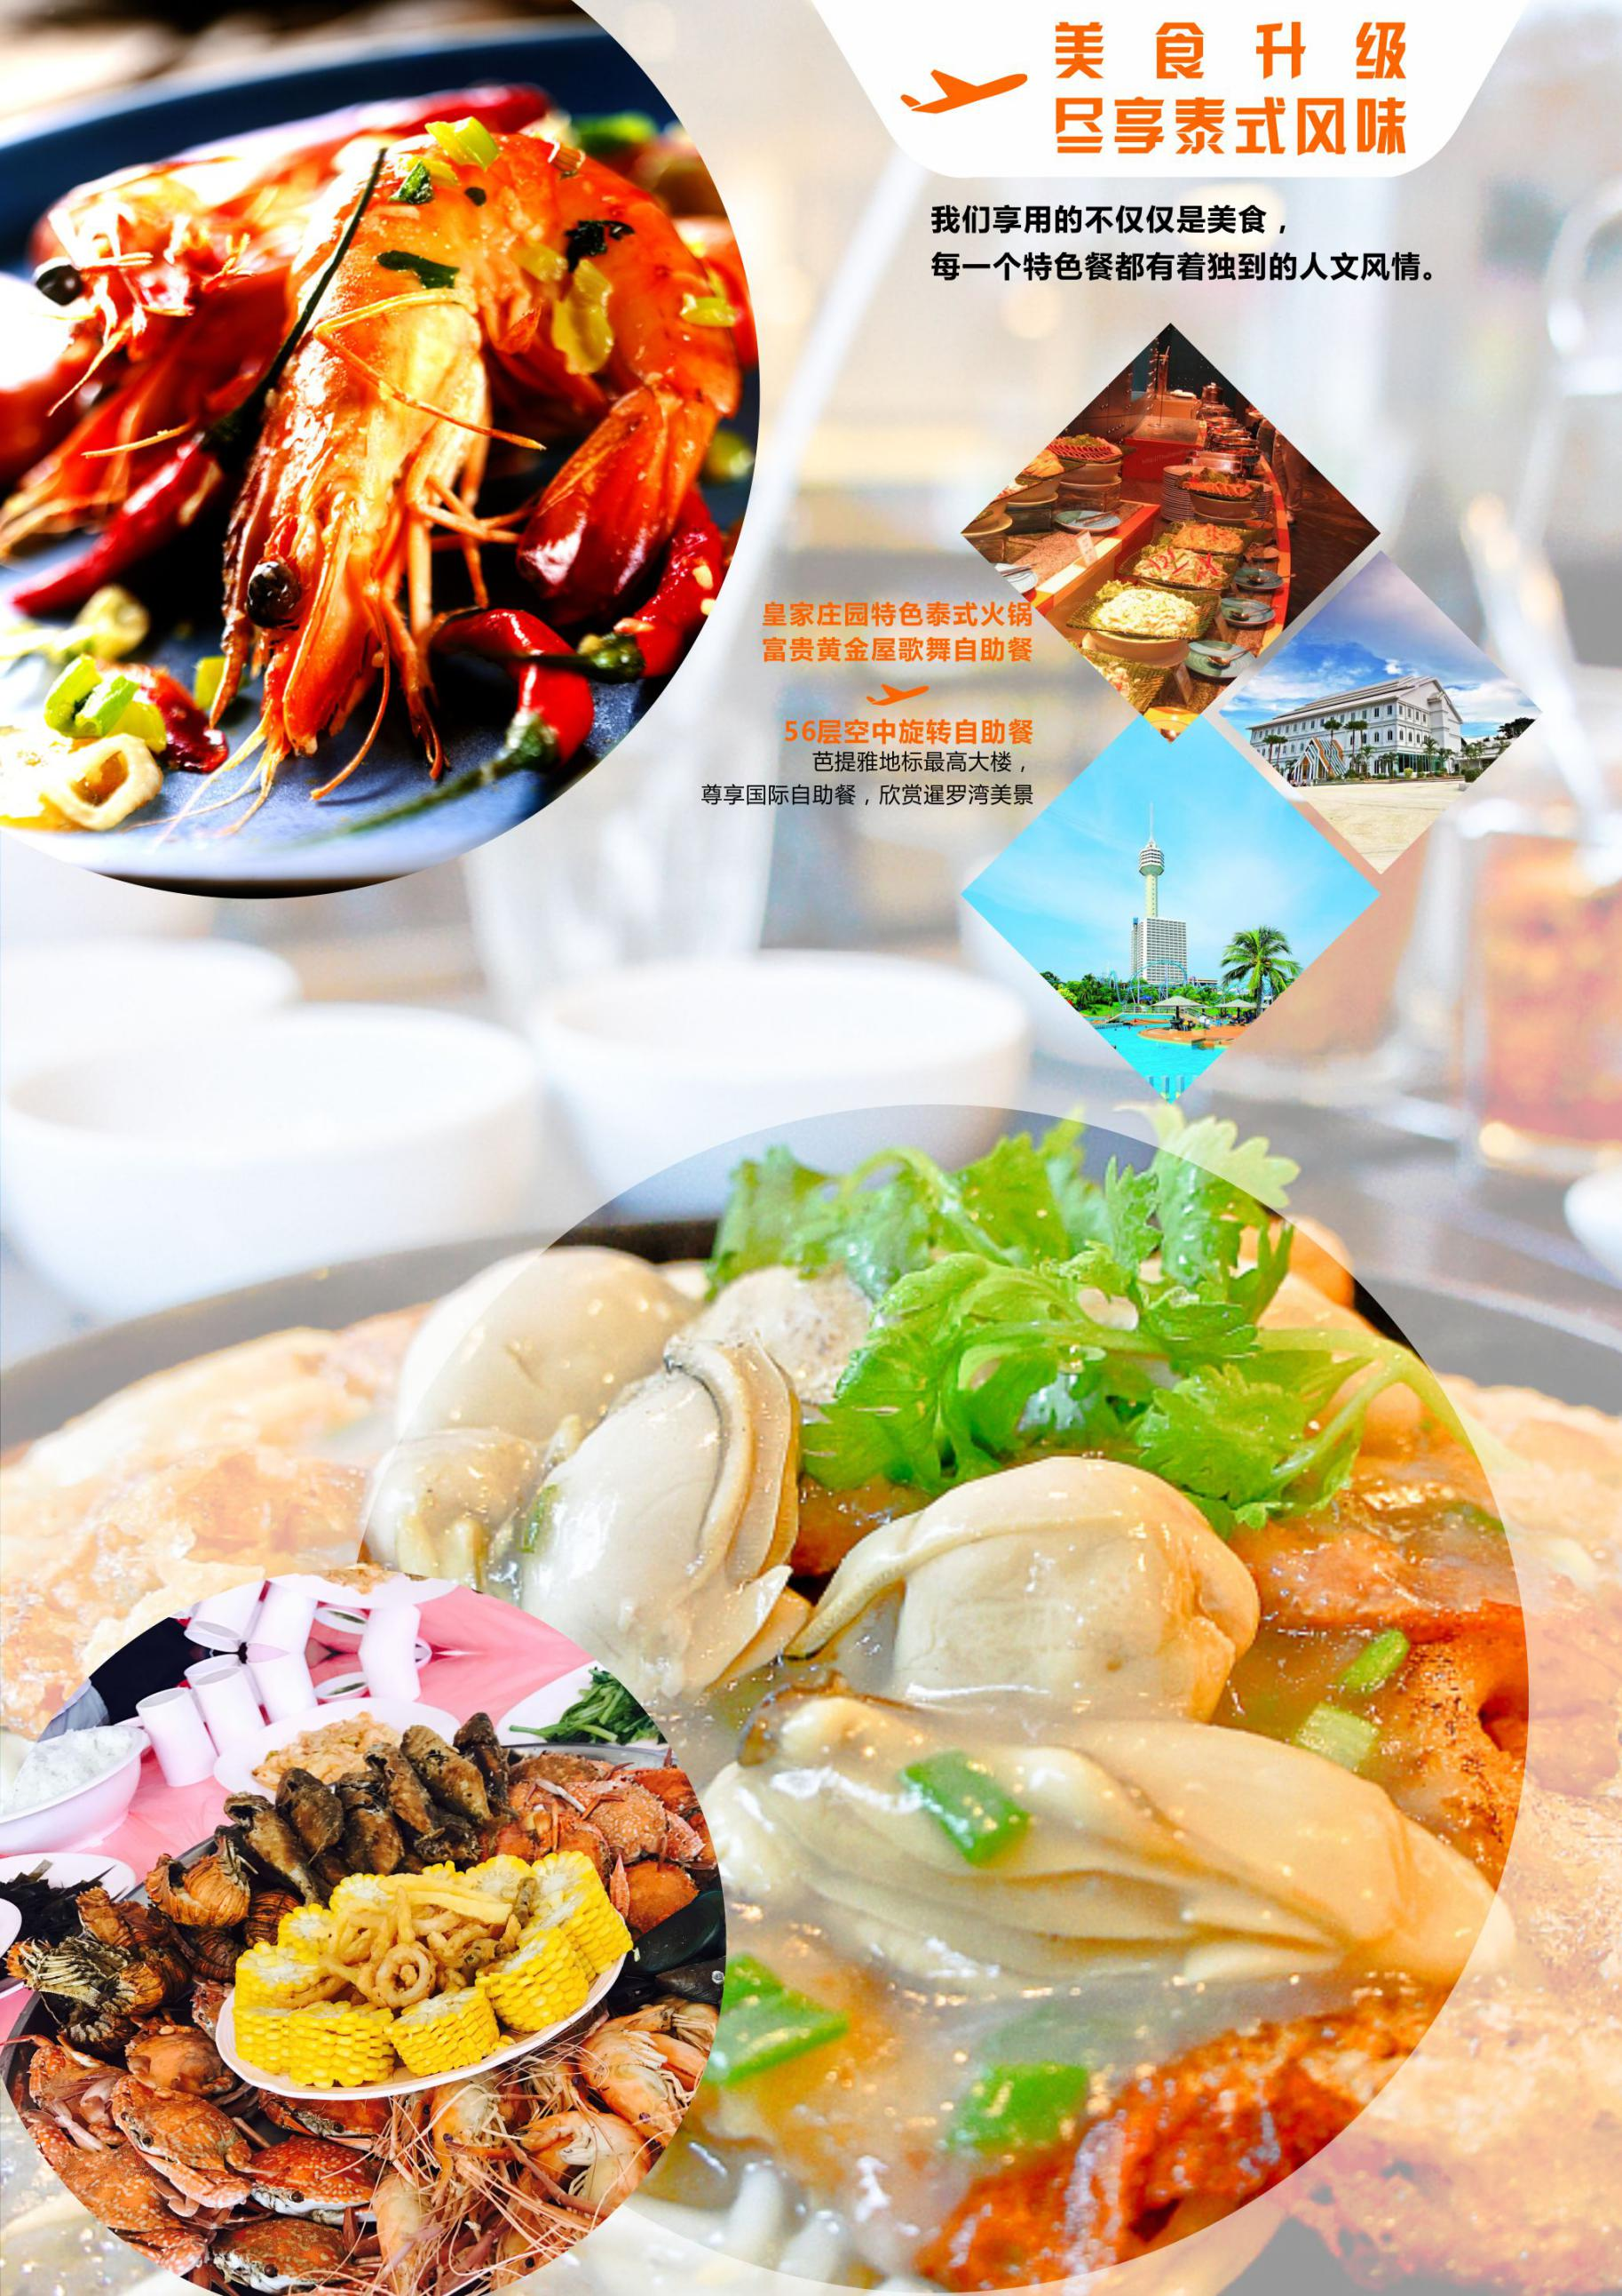
臻爱暹罗（泰国 · 曼谷&芭提雅六日游）
☆【安全舒适】南宁曼谷直航包机—泰国皇雀航空，机型737-800，可无线Wifi上网，即刻分享你在空中的喜闻乐见
☆【精选景点】大皇宫-富贵黄金屋-东芭乐园-金沙岛-七珍佛山
☆【美食升级】皇家庄园特色泰式火锅、富贵黄金屋歌舞自助餐、56层空中旋转自助餐
☆【精选酒店】全程入住精品舒适型酒店（当地五星标准）
☆【特别赠送】泰式古法按摩、海鲜餐升级
第一天 | 南宁-曼谷 参考航班：NNG-DMK DD3111 15:20北京时间-16:35曼谷时间
用餐 | 晚餐：泰式风味餐
酒店 | 曼谷当地五星酒店
南宁-曼谷 | 贵宾于指定时间在南宁吴圩机场出境大厅3楼集合，搭乘班机飞往称为“佛教之都”的泰国首都—曼谷，抵达后返回酒店休息。  温馨提示：请出发前仔细阅读我们为团友精心准备的泰国游注意事项。
第二天 | 大皇宫-玉佛寺-长尾船游湄南河-大理石寺-人妖歌舞表演
用餐 | 早餐:酒店内自助 午餐：金皇宫自助餐 晚餐:皇家庄园特色泰式火锅
酒店 | 曼谷当地五星酒店
曼谷 | 早餐后参观象征曼谷王朝辉煌昌盛：【泰国大皇宫】和【玉佛寺】（行程时间：约60分钟），（泰国曼谷王朝一世王至八世王的王宫，是历代王宫保存最完美、规模最大、最有民族特色的王宫现仅用于举行加冕典礼、宫廷庆祝等仪式）。在大皇宫内还包括有镇国之宝——玉佛寺，按泰国传统，泰王每年亲自为玉佛更换袈裟：热季换上镶红宝石的金衣，雨季穿着缀有蓝宝石的金衣，而凉季则是一件纯金的金衣。在导游的带领下前往游览【长尾船游湄南河】（行程时间：约20分钟），搭乘泰式长尾船游览湄南河两岸传统的水上人家。之后前往【大理石寺】（行程时间：约30分钟），曼谷寺庙中最优美，也是最新的一座是大理石寺，它的主要建筑都有名贵大理石建成，屋顶是中国式的金黄色的琉璃瓦，大门西边有两对大石狮卫护。整个庭园也用大理石铺砌，富有意大利文艺复兴时期的情调。庭园中成群的白鸽，旁若无人似地悠闲跳跃，给园内增加了恬静的气氛。欣赏享誉全球的泰国国粹【人妖歌舞表演】（行程时间：约60分钟），雌雄难辨、精彩纷呈的演出保证让您终身难忘。表演结束后，还可以近距离欣赏人妖，跟她们比一比到底是我美还是你艳，拍照留念可千万别忘了！返回酒店休息。  今日旅游提示：参观大皇宫、大理石寺时男士须穿长裤，不可穿背心，女士需穿过脚踝长裙或长裤，女士不可穿露背、吊带上衣及超短裙。团友入内参观须注意佛国礼节，不可举止无礼穿着随便。
第三天 | 垂钓鳄鱼-坐马车-骑乘大象-富贵黄金屋--水果园水果餐-东方公主号或暹罗公主号
用餐 | 早餐:酒店内自助 午餐：富贵黄金屋歌舞自助餐 晚餐:泰式风味餐
酒店 | 芭提雅当地五星酒店
曼谷-芭提雅 | 早餐后，乘车前往具有“东方夏威夷”之称的泰国最著名的海滨度假区—芭堤雅。【垂钓鳄鱼】（行程时间：约15分钟）漫游在鳄鱼池，看看能否遇上鳄鱼张开大口，吞下食物的场景；【坐马车】（行程时间：约15分钟）感受马路之风情；【骑乘大象】（行程时间：约15分钟）跟随着大象的步伐缓缓前进。参观【富贵黄金屋】（行程时间：约1小时）这座泰国的“流星花园”（亦是泰国十大富翁之一的私人庄园），整座建筑耗资巨大，格调气派非凡，也可以称得上是间艺术宫殿，精工细琢的雕刻显示能工巧匠的智慧，由五彩宝石镶嵌的手工业品透露着非凡的价值。庄园占地宽广，绿草铺地，花木点缀，景致美丽无限。前往【热带水果园】（行程时间：约30分钟），品尝各种时令水果，让各位一饱口福。晚上，观赏泰国人妖精彩的表演，与她们近距离接触，这些都将在大邮轮——【东方公主号或暹罗公主号】（行程时间：约50分钟）。这是外国游客必去场所，令此游船闻名遐迩的不是暹逻湾的夜景，而是东方公主们的美丽。在此提醒大家，若被人妖“骚扰”，最好定气凝神、泰然处之，但请不要向旅行社投诉！
第四天 | 金沙岛-泰式古法按摩-东芭乐园-56层空中楼阁旋转餐厅
用餐 | 早餐:酒店内自助 午餐:升级版海鲜餐 晚餐:56层空中旋转自助餐
酒店 | 芭提雅当地五星酒店
芭提雅 | 早餐后，导游已经身着短袖短裤，抱着浴巾在大厅等候您，提醒您千万别穿长裤皮鞋出海。首先我们将乘快艇（约30分钟）前往【金沙岛】（岛上停留约120分钟），该岛素以“海中有岛，岛中有湖，湖中有岛”而闻名，风景秀丽，沙子洁白细幼，海水清澈见底，构成了罕见的海上奇观，随着潮水的涨落，岛的宽度不断变化，使得整岛仪态万千。岛上满是细细的沙子，在阳光下遥望海岛金光闪耀，犹如一条巨大金带漂于蔚蓝的大海上。团友可根据个人喜好自费参与各项水上活动：降落伞空中遨游（途经水上平台）或前往珊瑚岛参加水上电单车、海底漫步、骑摩托艇等等。午餐后，享受我公司为大家赠送的【泰式古法按摩】（行程时间：约60分钟），一解您旅途的疲劳。（温馨提示： 18周岁以下小孩以及60周岁以上老人无法安排按摩，费用不退，敬请谅解）.前往游览【东芭乐园】（行程时间：约1.5小时），集泰国各式园林艺术家创作精华于一身的休闲度假村，园内节目有泰国民俗表演、大象表演和植物园三部分组成。定时演出的内容，既有勇猛的泰拳、富有乡村气息的传统歌舞，也有泰国乡村盛行的斗鸡游戏及最传统的泰式婚礼仪式演出，让到访的旅游者可以全面了解泰国的传统文化。晚餐于芭提雅地标最高大楼【56层空中楼阁旋转餐厅】（约40分钟），尊享国际自助餐，欣赏暹罗湾美景。后返回酒店休息。  ★温馨提示：  - 由于泰国常年天气炎热，请您做足热身运动再下海，并在安全区域里游泳，尽量30分钟内上岸休息，喝水及时补充水份；  - （重要提示：水上活动项目存在一定的危险性，请游客根据自己的身体状况决定是否参与，请客人谨慎选择。所有行程之外的一切行为均属个人行为，由客人自己承担最终责任，与旅行社无关。岛上自由活动期间有一些水上付费活动，如需参加的游客，请必须找正规经营者报名参加，以保证自身人身、财产安全，以防不法商贩的违法行为，造成游客经济损失）  注意事项：  1、乘坐快艇为涉水旅游项目，上下快艇请注意安全，穿好防滑鞋及救生衣，不要抓缆绳，远离螺旋桨。快艇开动过程中请不要起身走动，尽量坐快艇尾部，未成年人、老人及身体纤弱者绝对不能乘坐快艇前往，乘坐快艇时请抓好固定支撑物。请看管好未成年人，手机相机等电子器材请做好防水工作。乘坐过程中时请听从船工，导游及领队的安排和安全警示，将头手放置于安全范围内防止意外伤害。  2、水上娱乐活动均有一定的风险性，请根据自身情况选择参加，身体状况欠佳及有不适合该项目的疾病患者严禁参加任何水上娱乐活动。  特别注明：鉴于最近年纪稍大的游客在出海时频频出现意外，针对团队的游客现做如下通知：  1、60周岁到65周岁客人不宜乘快艇过海岛，坚持要过海岛的客人必须签免责协议书；如果当天天气海浪等客观条件、或快艇公司制度不允许客人出海，客人必须放弃出海，在沙滩或者酒店休息，费用不退。  2、65周岁以上的老人，船家不提供快艇过海岛（只能自愿放弃，不退任何费用）。
第五天 | 四面佛-七珍佛山
用餐 | 早餐:酒店内自助 午餐:泰式风味餐 晚餐:KING POWER国际自助餐或SILK PALACE国际自助餐
酒店 | 曼谷当地五星酒店
芭提雅-曼谷 | 泰国的自然风光加上温和友善的人民，被誉为“微笑之国”，更有“佛之国”、“黄袍佛国”之称。  早餐后，前往参拜【四面神】（行程时间：约30分钟），又称四面佛，，意为梵王。神像正襟危坐，全身金碧辉煌，东南西北四面都同一面孔，同一姿态。据说，此神掌管人间的一切事务，其四面所求各不相同。一说是：四面分别代表事业、爱情、健康与财运。另一说是：代表慈、悲、喜、舍。凡是祈求升天者必须勤修这四种功德。前往参观泰国【七珍佛山】（行程时间：约30分钟），七珍佛山以山为佛，蔚为壮观此为芭达雅最大的释迦牟尼佛雕像，共用18吨重的24K金雕塑而成；后返回曼谷，晚餐享用KINGPOWER国际自助餐或SILK PALACE国际自助餐，餐后KINGPOWER自由活动，于约定时间集合乘车返回酒店休息。
第六天 | 曼谷-南宁 DMK-NNG DD3111 10:35曼谷时间-13:50北京时间
用餐 | 早餐:打包
酒店 | 无
曼谷-南宁 | 早起后，专车送往机场，乘坐班机返回南宁，抵达南宁吴圩机场后，机场散团，结束愉快的旅程。
* 以上行程、航班如有变更另行通知，境外接待社在景点不变的情况下，有权作出适应调整 *

泰国旅游须知
团费包含：
·当地标准五星酒店双人间(两人一房)，如出现单男单女，在不能调节的情况下请旅客自补单房差，领队或导游有权拆分夫妻或采取加床处理；
·全程5早9正，早餐含于房费内，正餐餐标150泰铢/人。如因用餐遇航班时间，餐费自理；飞机餐视为正餐,旅行社不另安排；
·行程所列的景点首道门票及当地旅游观光巴士；
·领队服务费30元/人；
·全程国际机票、机场税、保安税、燃油附加费。

团费不含：
·境外导游小费20元/人/晚，即：100元/人。
·泰国签证费(领馆签泰国个人旅游签证费成人￥250/人，18岁以下小孩￥280元/人。要预留至少5个工作日入领馆)；签证所需资料：护照原件有效期达7个月以上，近三个月内的2张2寸白底彩照，身份证正反面复印件；小孩资料另询。
拒绝做领馆签证或者时间不允许做领馆签证的客人，视为自愿承担450元的落地签费用。
·护照费、人力不可抗因素导致的额外费用、旅游意外险(请组团社建议客人购买)；
·行程之外的节目、私人消费所产生的个人费用等，如因航空公司机票燃油费等突涨，旅行社有权做出相应的调整。
·如因游客滞留境外所产生的费用由游客自行承担。
泰 国 地 接 社
地接社 | 负责人 | 电话
万基国际（旅贸）有限公司 | 杨清云 | +66-863358138
华隆国际旅运有限公司 | 韩中隆 | +66 875507666
泰国联泰旅运有限公司 | 韩东 | +66-892208222

温馨提示：
·孕妇、"三高"者或患有其他不宜出行的疾病者不宜参团，如游客隐瞒实情，我社概不负责；
·参团游客请勿相信任何一切以短信、电话、微信等方式的，有关旅游意外险的任何认证方式，这是诈骗行为；
·行程上的航班为参考航班，如对航班有特殊要求，请及时和工作人员落实此团的准确航班，以免耽误行程；
·东南亚酒店没有星级标准及挂星制度，行程中所列明的当地五星酒店请参考国内品牌三星级标准；
·外籍人士、老人、18岁以下价格另议，单房差1100元；
·团队如出现单男单女，我司领队有权调整夫妻，安排组合酒店房间。
·购物特别注意：根据农业部质检部总局第1712号公告公布的《禁止携带邮寄动植物及其产品和其他检疫物名录》，燕窝禁止携带入境内，但罐头装的燕窝不在禁止携带入境的产品之内。请大家谨慎购买，购买时请问清楚随团领队！另外象牙也是属于非法携带入境的产品，请大家要严格遵守！
·行程之外购物场所及另行付费项目，经双方签订补充协议友好商定。
·特别提醒：团队行程中有客人要离团，在经得组团社、领队、导游三方同意的基础上，泰国地接社将会收取离团管理费150美金/人（不足一天按一天收费），客人签订离团证明，客人自行负责自己的人身财产安全。
·行程可能涉及到的消费内容和国际惯例需付服务费部分介绍如下：
- 泰段司机可能会在车上售卖当地小纪念品，是当地车公司、当地司机公会，当地导游公会等当地行为，请客人视自己需要自愿选择购买，不属我社安排的规定项目，我社不承担任何责任。
2、泰段行程景点中有当地拍照售卖照片及其影像制品等，如果客人需要，检查清楚后谨慎购买，如有质量问题与本社盖不负责。部分价格举例：大皇宫集体照100泰铢，骑大象拍照100泰铢，上船码头拍照150泰铢，龙虎园入口处拍照150泰铢，水上市场入口拍照100泰铢，水上降落伞拍照150泰铢，人妖表演场合影（客人自备像机自己拍照）40泰铢－100泰铢，东方公主号/暹罗公主号人妖合影（客人自备像机自己拍照）20-60泰铢，大皇宫/阿南达沙玛空皇家御会馆如果服装不符合要求（下身要求男士必须穿长裤，女士必须穿长度超过脚踝的裙子），入口买长围裙100泰铢/条等。
3、泰段行程中涉及当地习惯性支付服务费的部分价格举例：住宿酒店每晚每间20泰铢，泰式SPA、泰式按摩、泰式草药按摩服务费50－100泰铢/人，骑大象50泰铢/象师，乘马车20泰铢/车夫，泛舟之旅100泰铢/船夫等。
*因地区及服务性质不同，可事先参考导游意见，再判断支付服务费的多少*

特别提示：
·旅游期间财物请随身保管，车上不可放贵重物品,自由活动期间注意安全，证件最好交酒店保险箱寄存；
·为了团友的人身安全，行程中不允许离团；
·泰国移民局规定，进入泰国请准备不低于5000元人民币现金备移民局检查，为了杜绝非法移民和非法劳工，泰国移民局要求每位旅泰游客携带不低于5000人民币现金，以保证在旅泰期间有足够的生活费。抽查到未携带足额现金，移民局有权拒入境(我们旅行社有提醒、告知义务)。
·泰国游涉及2段国际机票，故预定位置需要缴纳2000元/人定金，作为2段机票之预付费用，如因客人自身原因取消，定金不予退还。
·以上行程为参考行程，我社保留因航班、交通、签证等原因而导致行程变化，而对出团日期、线路等做适当调整的权利。
·境外旅游期间如游客自愿放弃行程中安排的用餐，餐费不退。
·入境中国时所购买的免税产品总价值不能超过5000元人民币，否则入境时需缴纳一定补征税。
·60岁以上老人出海过岛需签订出海协议，如果当天天气海浪等客观条件、或快艇公司制度不允许客人出海，客人必须放弃出海，在沙滩或者酒店休息，费用不退。
境外注意事项
出境：请游客一定要携带护照。出境允许携带美金5000元或同等价值外币，人民币最高携带额20000元。高级照相机、摄影机须向海关申报后才能带出境；水果、植物、动物必须经过检疫(申报手续请咨询领队)。
过关：集体过移民局、边防、海关，要听从领队安排，请不要私自行动，切记不要帮陌生人带行李，以防被人利用。
交通：飞机上禁用移动电话、游戏机，机上请勿大声喧哗。泰国车辆是靠左边行驶(与国内车辆行驶方向相反)，过马路时必须先停、看、听，注意来车方向，且最好有导游或领队陪同，以免方向不同而发生意外。
托运：每人允许免费托运行李15公斤(EK/CX/TG/UL/OX等)；请将贵重及易碎物品或需随时取用的物品放在随身行李内。100毫升以上的液体(如润肤露、洗发水等液体，容器超过100毫升)需要托运，抵达目的地后，先过移民局，后提取行李过关。免费托运不含亚航(FD/AK)，如需托运费用自理；提前购买约120元/段(请咨询客服)；登机时柜台购买约240元/段(不推荐)。备注：因航空公司调整托运费导致的价格变动，请恕我司不另行通知，谢谢。每位旅客限携带1件随身行李：行李尺寸限制(56cm X 36cm X 23cm)和重量限制(7kg)。
住宿：贵重物品务必随身携带或存放酒店保险箱(免费)内。绝不可放在住宿房间或车上，如有遗失旅客必须自行负责；退房前请务必再次检查物品是否遗漏。建议您不要单独外出，行程中或住宿酒店外请不要与陌生人随意搭讪，以免受骗导致财产损失或危及个人安全。
游览：
①请注意导游宣布的注意事项、集合时间、地点，认清楚游览车的号码，务必准时集中，以免影响行程及团员情绪；
②遵守当地风俗习惯，不要随地扔纸屑、烟头、吐痰；不要在公共场所、酒店、旅游车上吸烟，在旅游过程中注意安全；
③在旅游点和公共场所，注意自己的钱包及贵重物品，晚上外出最好结伴而行，安全第一；
游客水上活动的注意事项：
①再三声明：只有您最了解自己的身体状况，如孕妇、以及心脏病患者、高低血压病患者、骨质疏松症者、高龄者、幼龄者，或任何不适合剧烈、刺激性活动的病患者等，绝对不适合参加任何水上活动。如旅客隐瞒个人疾病或坚持参加活动而引起意外发生，旅客必须自行承担一切责任及后果；
②搭乘船或从事水上活动时，务必穿上救生衣；乘坐快艇时，严禁坐在船头前面的座位，以免脊椎骨受伤；任何船只行走时，请安坐在座椅上勿随意走动，以免跌撞受伤；切勿将手或脚放置在船边或栏杆上，以免夹伤或碰撞受伤；
③海边戏水游泳时不要单独活动，更勿超过海边、海上安全警界线的范围。
安全：因季节性的关系，旅客到境外难免会有水土不服，导致腹泻，请避免食用生冷食物、冰块、椰子、牛奶等，尽量食用熟食，如有腹泻现象请尽快告知当团领队或导游，不要擅自乱服药。泰国是一个禁赌、禁毒的国家，请勿在车上及公共场所聚赌(任何纸牌游戏均不适合)或携带、食用涉及违法的物品，一旦触犯泰国的法律，个人将负起法律责任。请务必留意当团领队或导游所宣布的集合时间及地点或所交代的注意事项，万一走失时请勿慌张，速联络泰国观光警察热线1155，谢谢合作。
个人消费：各种私人费用自理，如使用酒店长途电话或其他服务，请自行结账。
必备物品：自备个人常用物品：薄外套、防晒霜、太阳眼镜、雨伞、洗漱用品(毛巾、牙刷、牙膏)、拖鞋、转换插座等。
换汇：兑换当地货币可在当地国家机场、银行、导游处换汇。
通讯方面：泰国开通了中国移动通讯，全球通国际漫游的手机可以使用。
携带物品：请提醒进泰时每人只能带一条香烟；酒不超过一公升；超带海关将没收并重罚，切记。
落地签：申请泰国落地签证时，旅客须持有在泰期间足够的生活费用，不低于人民币现金5000元。

备注：行程所列酒店仅供参考，不保证完全入住该酒店，具体酒店安排根据预定情况会有所调整。

游客声明：

本人已详细阅读以上行程内容与接待标准，同意并遵守旅行社的调整与安排，并以此为合同副本。
客人签名：
补 充 协 议
甲方：
乙方： （旅行社）
在甲乙双方经过签订《旅游合同》基础上，经双方友好协商一致或应甲方主动提出的前提下，签订安排购物项目补充协议的内容如下：
本特别要约作为编号 旅游合同的补充协议，双方在本要约签字盖章后生效。
详细购物场所推介指南表：
泰 国（购物项目根据每天游览时间由导游穿插安排进行推介参观）共6个购物店选其中5个购物店推介参观
店名（中英文）： 珠宝中心 S.G.CENTRE CO.LTD
地 址 |  | 234 PRADIT MANOOTUM ROAD,NUANCHUN BUENAKUM,BANGKOK 10220 THAILAND
货品种类 |  | 石榴、紫晶、海蓝柱成血石、钻石、祖母绿、红宝石、橄榄石
顾客群体 |  | 中国大陆、台湾、香港、欧美、日韩等游客，以及本地顾客
时 长 |  | 约90分钟
店名（中英文）： 毒蛇研究中心 P.S. SIAMGARDEN CO.LTD
地 址 | 969 LUANGPENG ROAD,TUBUANE,LADKABANG BANGKOK
货品种类 | 解毒丹、蛇胆丸、蛇鞭丸、蛇油丸、蛇粉、风湿丸、福寿液、调经丸
顾客群体 | 中国大陆、台湾、香港、欧美、日韩等游客，以及本地顾客
时 长 | 约90分钟
店名（中英文）：乳胶 P.P. SIAMRETEIL CO,LOD
地 址 | 42，42/3 MOO 9 SUKHUMVIT ROAD,NUANGPRUE BANALAMUNG CHONBURI 20260
货品种类 | 乳胶枕头、乳胶床垫
顾客群体 | 大陆、台湾、香港以及本地顾客
时 长 | 约90分钟
店名（中英文）： 精品皮具中心 P.T.TOWN CO.LTD
地 址 | 59 RAMA 9 ROAD,HUANKWANG,BANGKOK,10310,THAILAND
货品种类 | 皮包、皮夹、鳄鱼皮带、珍珠鱼皮具
顾客群体 | 中国大陆、台湾、香港、欧美、日韩等游客，以及本地顾客
时 长 | 约90分钟
店名：休息站
地 址 | 88/88 MOO 7 BANGPRA SRIRACHA
货品种类 | 泰国土特产如燕窝、榴莲干、芒果干、食物品等等
顾客群体 | 大陆、台湾、香港以及本地顾客
时 长 | 约60分钟
店名（中英文）：泰丝馆
地 址 | 98 MOO 6, NORTH PATTAYA RD.,NAKLUA,BANGLAMUNG,CHONBURI 20150
占地面积 | 3200平方米
货品种类 | 泰丝服饰、手帕、领带、围巾等各种高级用品
顾客群体 | 大陆、台湾、香港以及本地顾客
时 长 | 约90分钟

特别提醒：
1、此补充协议仅作为方便有需要购物的游客所做的另纸约定，在承诺不强迫消费的同时，向游客保证产品的质量不含假冒伪劣产品。友情提醒客人以上购物场所的购物价格可能与市场价格略有差异，请根据自己的需要谨慎选择。
2、参观日期根据行程具体安排。
甲方代表（签字盖章）： 乙方代表： （旅行社）
联系电话： 签约代表：
年 月 日 年 月 日

旅客自由选择参加之自费项目推荐 |  | 大 人
 | 热带水果园水果餐升级 | 泰币1500/人/项
 | 芭提雅团队SPA精油按摩，养生茶+小点（约1小时精油按摩+桑那房或其他） | 泰币1500/人/项
 | 曼谷或芭提雅泰式古法按摩（加钟1小时） | 泰币1500/人/项
 | 曼谷夜游湄南河（含船上自助晚餐+饮料） | 泰币1500/人/项
 | 芭提雅宵夜鱼翅、燕窝、红燖粉丝或其他特色餐 | 泰币1500/人/项
 | 芭提雅晚间特色表演 | 泰币1500/人/项
 | 杜拉拉水上市场 | 泰币1500/人/项

备注：
1. 以上所有项目为推荐服务项目，均为旅客自愿选择参加，如需参加以上推荐项目请签名确认！
2. 所有项目，请您根据个人身体状况儿选择，儿童参加以上项目须有家长陪同！
- 为了您的安全，请拒绝参加陌生人或不法旅行社以低价销售之自费项目，小心因小失大！
- 以上推荐自费项目仅供参考，实际以导游最后安排为准！
自费项目一经安排确认，不得无故取消，感谢您的配合！国内质监电话：0086--771—5509627

本人自愿参加套餐外自费项目（请在项目后用 √ 标明），共计费用人民币_______元或泰币_________铢，
地接社导游并无强迫本人消费的行为。 领队： 电话：

贵宾签名：

游客个人健康信息及游客承诺函
游客姓名： 性别： 年龄：
身份证（护照）号： ，电话： 。
紧急情况时的联系电话： 联系人： 与游客关系： ；
游客准备参加我社（ ）组织的 团，出行时间为：
年 月 日。
尽管我们对行程进行了周全、细致的安排，但仍然担心您的身体健康状况受旅途影响。因此，我们希望对你的身体健康状况进行一定的了解，希望您如实告知，我们承诺会对此信息进行保密。
一、您是否患有下列疾病（若有请在对应病名上打√并说明程度及症状）
高血压 、 高血脂 、 高血糖 、 冠心病 、 动脉硬化 、 心脏病 、 哮喘病 、 老年痴呆 、 精神病 、 癌症。
说明：
二、是否有以上未例举的并且可能会影响到旅游的疾病？

三、若游客有以上一种或几种疾病，建议游客出行前进行健康体检，并征求医生意见，是否适合本次旅游行程。（是否体检： ）
四、游客由于自身健康原因或参加不适合自身条件的旅游活动造成人身、财产损失的，由游客本人及家属自行承担；若由此给旅行社带来损失的，由游客和家属对旅行社进行赔偿。
五、在旅游过程中，本人放弃禁止高龄人群参加的相应景点或相应活动权利：若因本人坚持参加所产生的全部后果均由本人承担。
六、旅行社代办的意外伤害险不包括自身已患有的急性病和慢性病急性发作，且80周岁以上保险公司不予承保。我已年满（ ）岁，自愿前往参加旅行，如因自身原因发生意外，后果自己承担。建议客人自行购买旅游意外保险。
七、旅行社代办的意外伤害险赔付只能按照保险公司规定理赔范围和额度进行赔付，超出部份由游客自己承担。
八、在旅游过程中，如果本人由于身体不适或其他原因导致不能继续完成行程，需要贵社协助提前返程、就医等情况发生，本人承担全部责任及发生的全部费用。
九、本人已就此承诺告知了直系亲属并得到他们的同意。
本人以及直系亲属已充分了解旅游的风险，自愿参加。本人已对健康状况进行了如实告知，本告知书第一、第二项是本人亲自如实填写。本人对本告知书第三至第九项内容，以及本次旅游行程中可能存在的地域差异会产生的不良反应和旅途辛劳程度，贵社工作人员已充分告知本人及本人直系亲属，本人以及本人家属已充分理解并自愿承诺：若发生纠纷，以本承诺函为准。
特此承诺！

游客签字： 年 月 日

中国公民出境旅游文明行为指南
中国公民，出境旅游，注重礼仪，保持尊严。 讲究卫生，爱护环境；衣着得体，请勿喧哗。
尊老爱幼，助人为乐；女士优先，礼貌谦让。 出行办事，遵守时间；排队有序，不越黄线。
文明住宿，不损用品；安静用餐，请勿浪费。 健康娱乐，有益身心；赌博色情，坚决拒绝。
参观游览，遵守规定；习俗禁忌，切勿冒犯。 遇有疑难，咨询领馆；文明出行，一路平安。

